Partner áttekintő
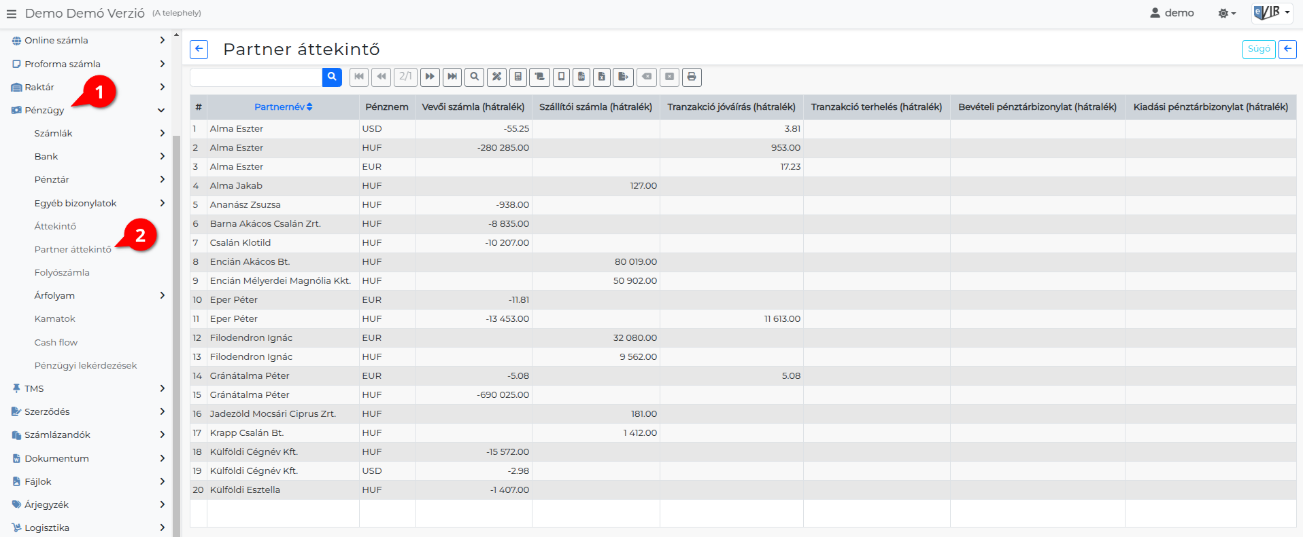
- A Pénzügy
- Partner áttekintő menüpontra kattintva egy listában megtekinthetjük a partnerekkel kapcsolatos pénzügyi tranzakciók, például a tartozások, kiegyenlítések és egyéb kapcsolódó adatokat.
Lista oszlopai:
  - Partnernév
  - Pénznem
  - Számla nyilvántartás:
    - Vevői számla (hátralék)
    - Szállítói számla (hátralék)
  - Bankszámla kezelés:
    - Tranzakció jóváírás (hátralék)
    - Tranzakció terhelés (hátralék)
  - Házipénztár kezelés
    - Bevételi pénztárbizonylat (hátralék)
    - Kiadási pénztárbizonylat (hátralék)
Kapcsolódó oldalak:
- Pénzügy
- Pénzügyi áttekintő
- Bankszámla kezelés
- Cash flow
- Számla nyilvántartás
- Pénzügyi lekérdezések
- Számla, bizonylat küldés e-mailben

